12.01.2018 UA1CEG/p в лесу, QRP/p, DSB TRX 3 ватта, 10 мГц, антенна диполь.(«-5»градусов, пасмурно)..

======================================================

Олег, RV3GM делится своим богатым и абсолютно конкретным опытом.

Всех приветствую!
Измеряется ток коллектора и умножается на напряжение, получаем подводимую мощность. Даже в идеальном случае выходная мощность не превысит 50% от подводимой.
Схему я уже выкладывал несколько раз. Это не оригинальный Микро-80, я назвал свое изделие Микро-20М (модифицированный).
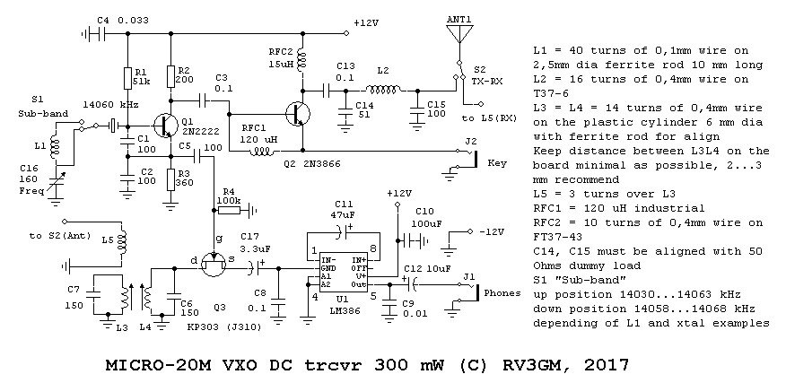

Здесь отдельный смеситель на полевике, УНЧ на 386 и еще я воткнул ПИК-кейер на 12С509а для удобства. ПИК управляет ключевыми каскадами для цепи манипуляции и для переключения антенны "прием-передача" (по типу VOX с удержанием реле). На схеме ПИК не показан.
На днях вместо резистора R3 360 Ом поставил подстроечный резистор для
регулировки напряжения гетеродина на затворе смесителя.
Чувствительность немного увеличилась, шумы снизились, и вот уже
два дня не слышу никаких намеков на вещалки.
Монтаж у меня весьма корявый, поэтому был фон переменки.
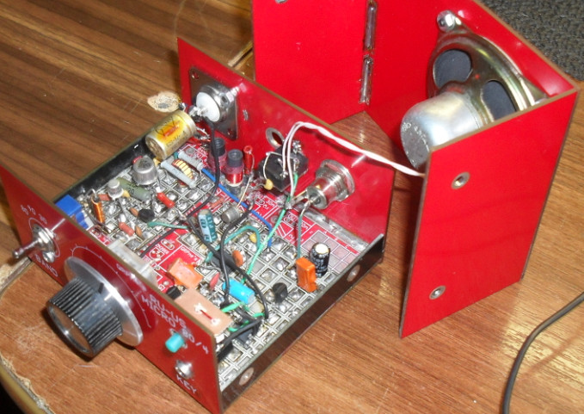

Путем тыка нашел пару точек по шине питания, где добавление электролитов 20 мкФ почти полностью устранило фон. Полагаю, что еще стОит повозиться с подбором элементов обвязки 386-й, вчера напал в Тырнете на пару вариантов, надо испробовать.
Хотел было сделать аудио в стандартной программе "Звукозапись" Виндуса ХР. Но на выходе получается огромный WAV файл и так не разобрался с
выбором форматов записи, там какие-то кГц, стерео-моно, биты...
Может кто научит как правильно настроить? Но там в
"Звукозаписи" нет выходного файла mp3. Ставить специально какие-то программы ради одной записи не буду.

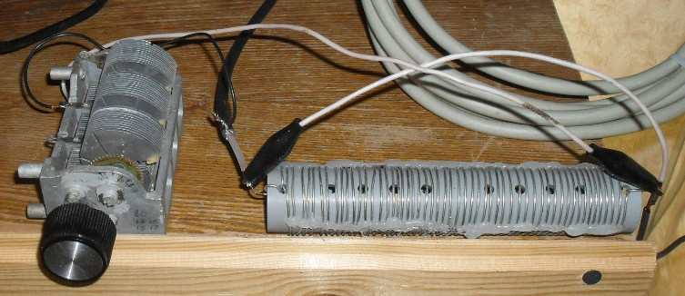
Спиральная катушка с широким шагом + крокодил. Ведешь крокодилом по виткам и резонанс очень хорошо виден даже на слух без приборов.
Пробовал с РАС-12 и БаддиСтик. У меня сейчас в L-тюнере (открытый без
корпуса) тоже все на крокодилах: КПЕ можно кидать с одного конца катушки на другой, и другим крокодилом подбирать витки на катушке. Так настраиваю 35 м веревку.

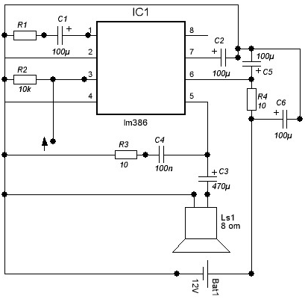
Изменяя номинал резистора R1 (стоящего в цепи обратной связи) можно регулировать усиление от 34 до 74 дБ:
R1 - Резистор обратной связи (Ом) Усиление (дБ)
3.3 = 74
10 = 70
33 = 54
105 = 44
820 = 34
==========конец цитаты===========
Я не стал ставить переменный резистор, а сразу воткнул 4,7 Ома. Если коротить прямо на "массу", то усиление чуток добавится, но заметно увеличиваются шумы. Поэтому я оставил 4,7 Ом.
Почему-то стала очень острая настройка входного ПФ. Настроил пик на 14060, но уже +/- кГц по сторонам стал появляться низкочастотный фон.
Не фон переменного тока, а именно НЧ гул. Кто в юности имел дело с басовыми усилителями, тот должен понять. Видимо, сказывается большое усиление ЛМ-ки. Ну и из-за убогости самой ЛМ-ки также заметно шумит "песок" (ВЧ). Но в общем и целом, вполне прилично работает на прием.
Чутье достаточное, слышу QRP-шников нормально. PSK жужжит вообще оглушительно. Динамик тоже стал звучать громче.

72! С уважением -
Олег (Mr. 72) RV3GM / KH6OB

P/S. Имею разрешение Олега опубликовывать его сообщения из форума о радио. Естественно, без вмешательства в авторский текст и с удалением фраз непосредственного отношения к радио не имеющих.
73! UA1CEG.
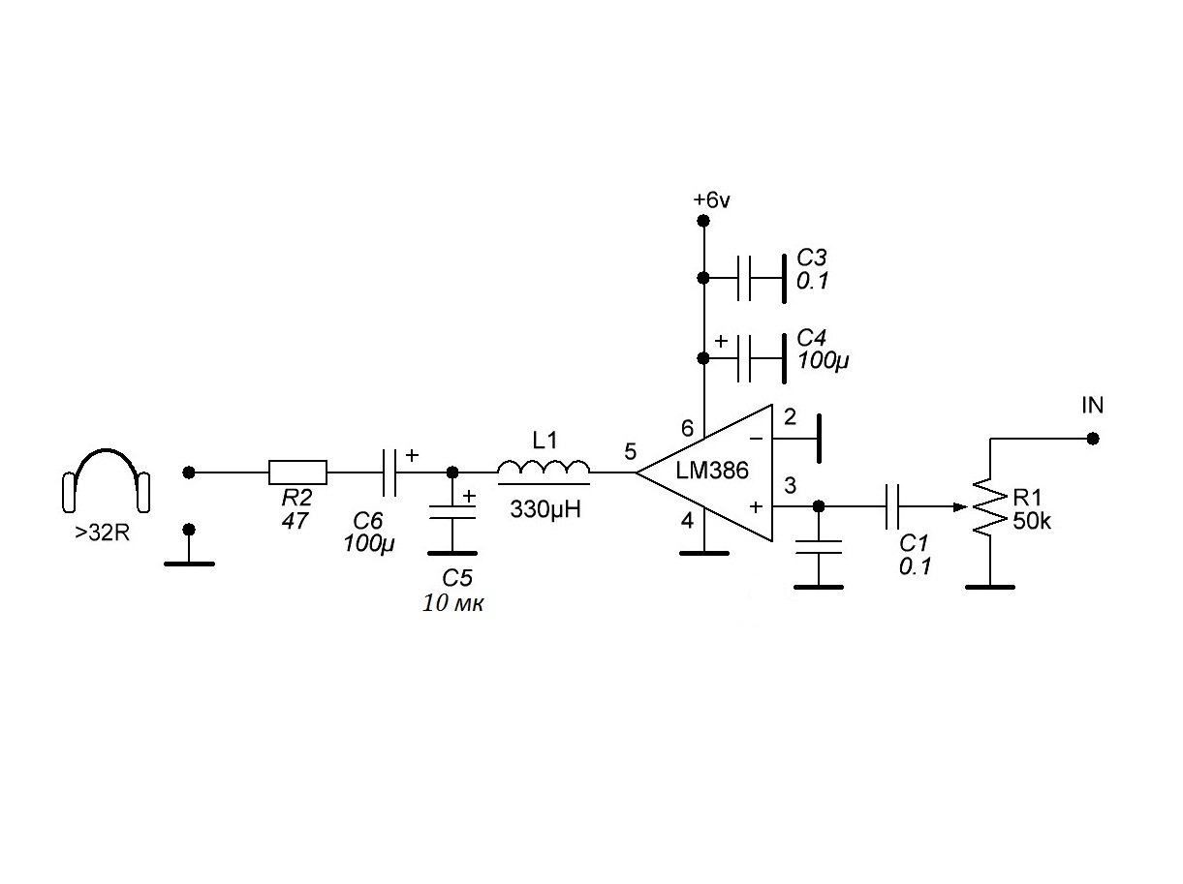
Всем привет!)
Олег, попробуйте выход сделать вот так (картинка) собственные шумы упадут в разы...
Эта схема без "разогнанного" усиления, но выходную цепь лучше так сделать. Я всегда так делаю...

On Fri, 12 Jan 2018 13:39:04 +0259
"Oleg (Mr72) RV3GM" <mr72@club72.su> wrote:

> Изменил схему УНЧ на 386-й (см. картинку). Усиление и громкость
>значительно возросли.

72! de UY1IF

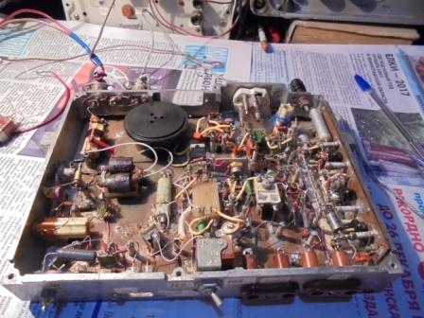

Достаю свой «обветренный как скалы, проверенный во многих выходах в леса- поля» трансивер прямого преобразования. Нужно предусмотреть переключение ТПП в режим «передатчика», если помехи от радиовещательных станций полностью забьют приём. Такое не часто, но бывает. Естественно нужно с собой иметь дополнительный приёмник, он имеется.
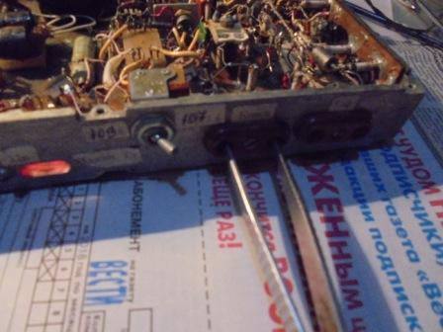

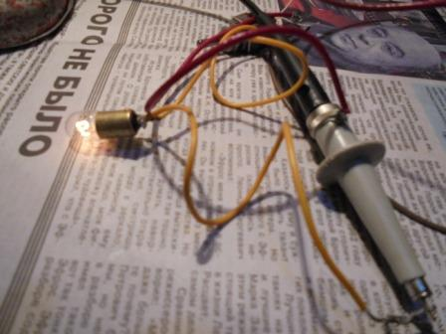

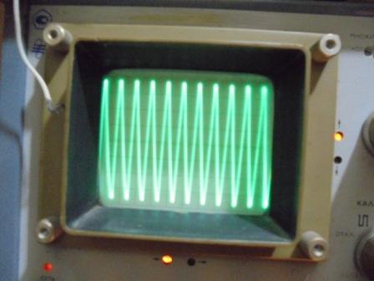
Раз возможность есть, проверяю, не искажается ли сигнал, при нагрузке на случайное сопротивление, в данном случае лампочка. Синусоида не искажена, всё отлично.
Никаким «проверке сигнала лампочкой» я не доверяю!
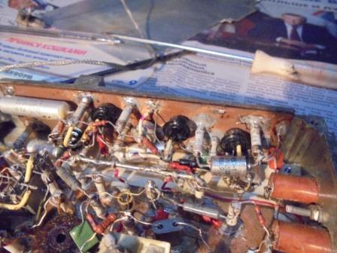
УНЧ приёмника на НЧ транзисторах: МП101А, МП101, МП105… Этот вариант, из моего опыта, наилучший.
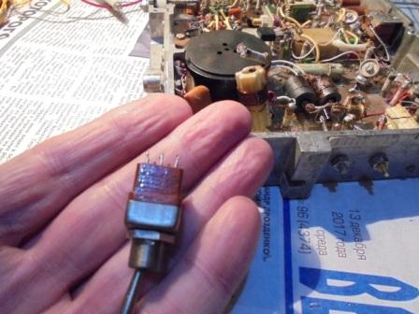 Шикарный тумблер, но их у меня очень мало…
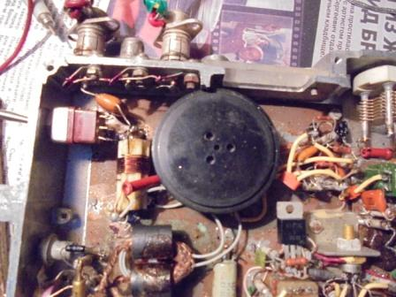
Тумблер прикрутил.
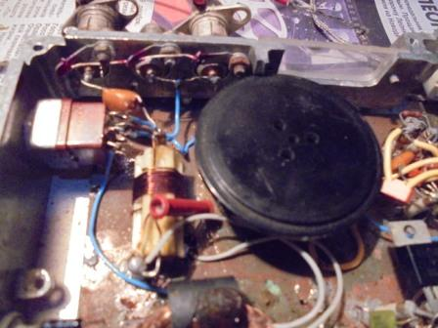
Капсюль- служит для самоконтроля.
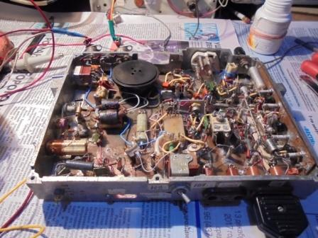

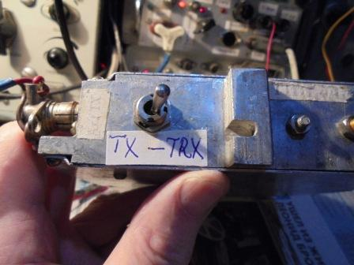
Завершил: « Лёгким движением… трансивер превращается, превращается трансивер в передатчик». Без этого использовать дополнительный приёмник нельзя- гетеродин ТПП будет создавать помеху приёму.
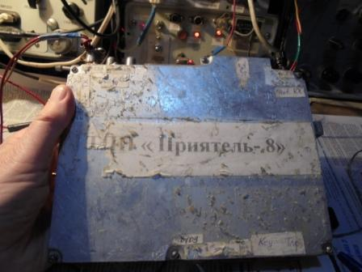
Для женского квохтанья: «Ах! Какой красивенький, маленький…», вид моего побитого, поцарапанного, но безотказно работающего аппарата, явно не подходит!
Но, по моим критериям- именно это и красиво! Аппарат эксплуатируется безжалостно! Для этого я его и собирал.
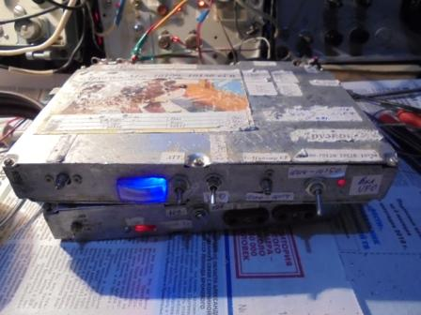
Дополнительный приёмник, порядком побитый, тоже мало соответствует женскому квохтанью, на что мне, естественно, плевать!
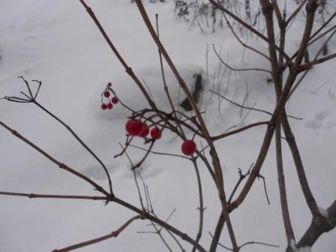

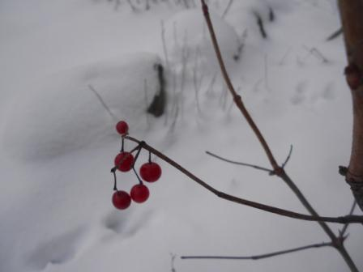
Это у подъезда на клумбе.
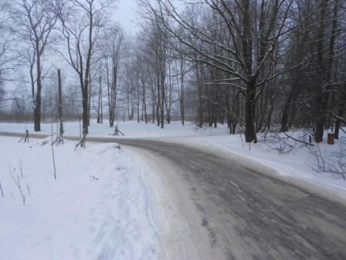

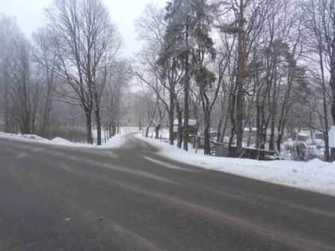
Небольшой морозец и туман.
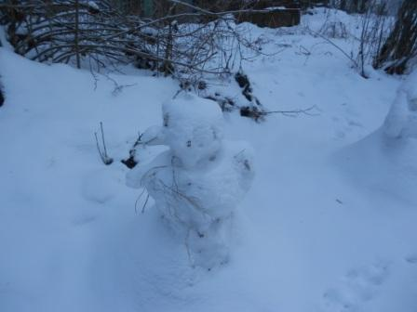
Снеговик в оттепель «оплыл», но устоял.
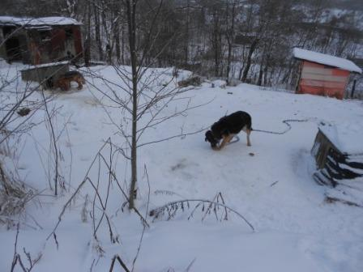

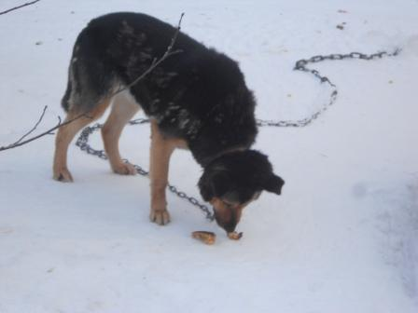

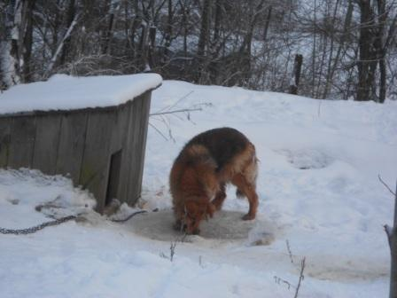

Угощаю собачек. Меня они знают ещё щенками, считают вполне приятелем.
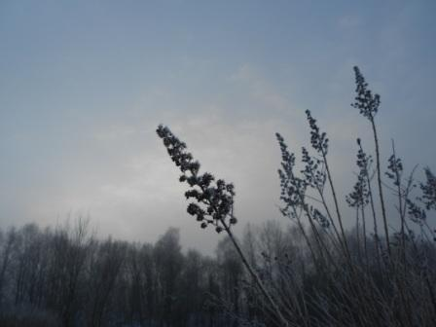

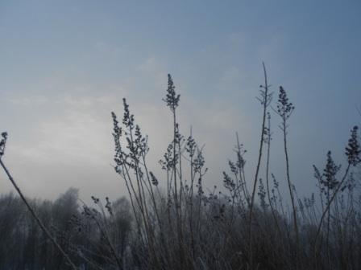
Зимние «цветы».
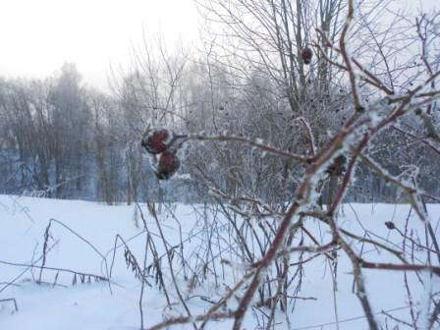
Шиповник.
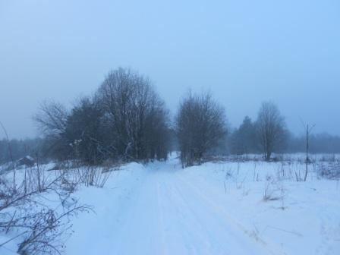

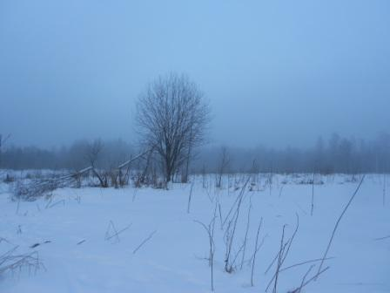

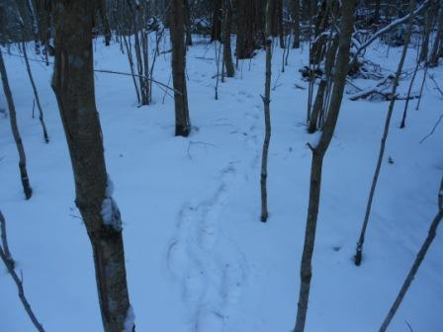
Иду по лесу, нравится мне это. Хотя и можно было пройти по протоптанной дорожке.
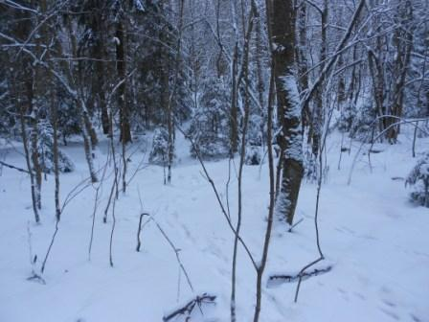

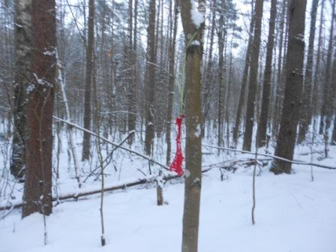

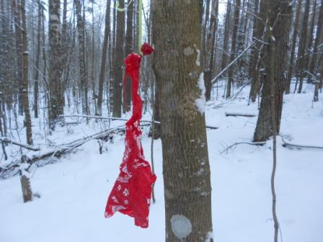
Сюда занесло шарик, что осталось я подвесил на дерево, как ориентир.
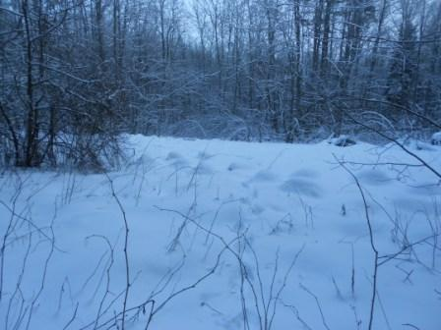

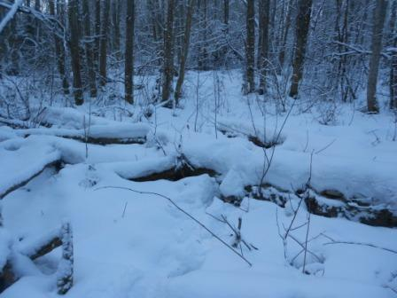

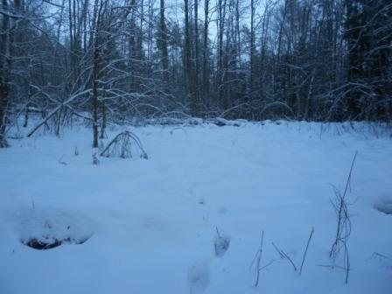
Если присмотреться, видна моя тропа.
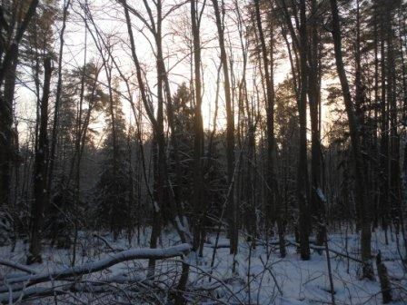
Прибыл. Солнце, почти за горизонтом, но показалось.
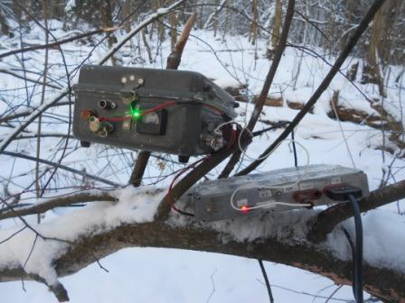
Никаких радиовещательных станций! Отлично…
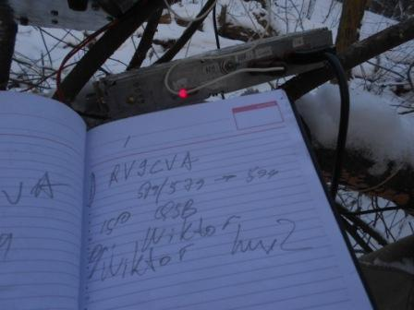
Есть первая связь, на общий вызов.
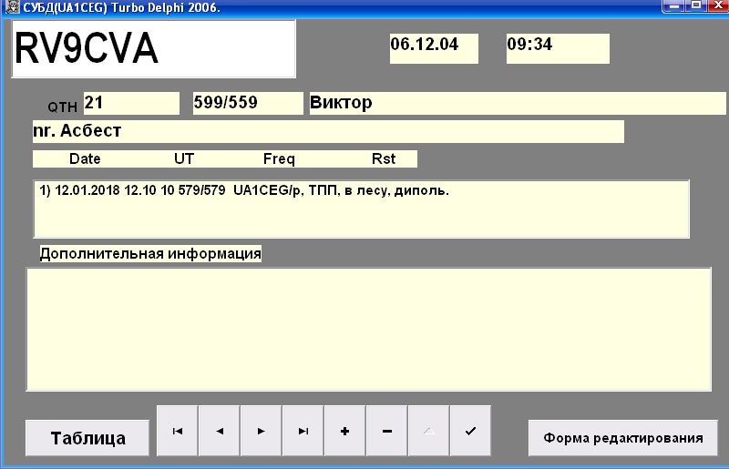
Давненько с Виктором не встречались…
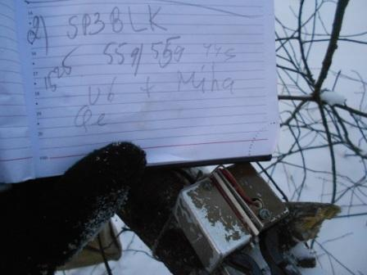

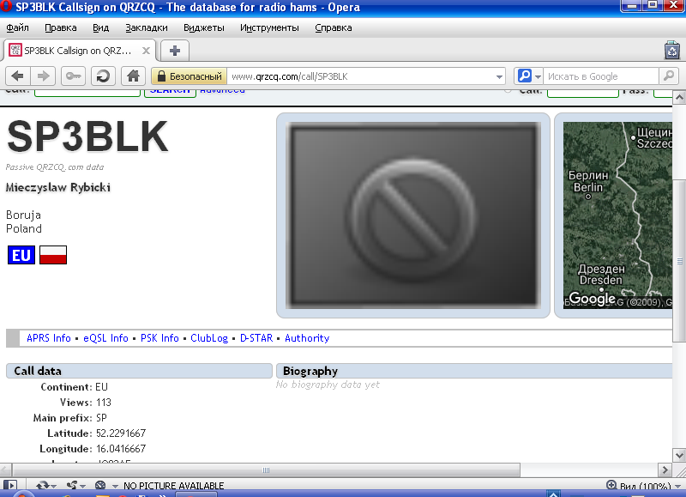

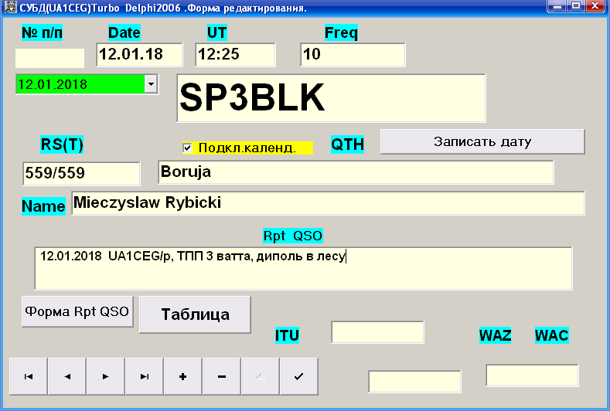
Впервые встречаемся.
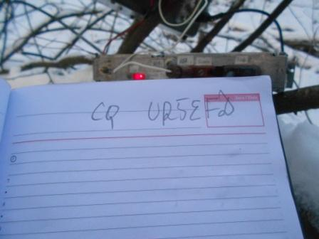
Вот и знакомый, Анатолий.
====================================================================
Всем привет! Пытался послушать Юрия- сплошной шум ! Но скиммеры меня видели! За шумом пробивались станции, но принять не получается!
Кстати поддерживаю сообщение Анатолия- на одной из вылазок ОПГ Максим так подогнал диполь- все просматривались на антенном анализаторе! Всем удачи! Анатолий Рак UR5EFD 72!!!

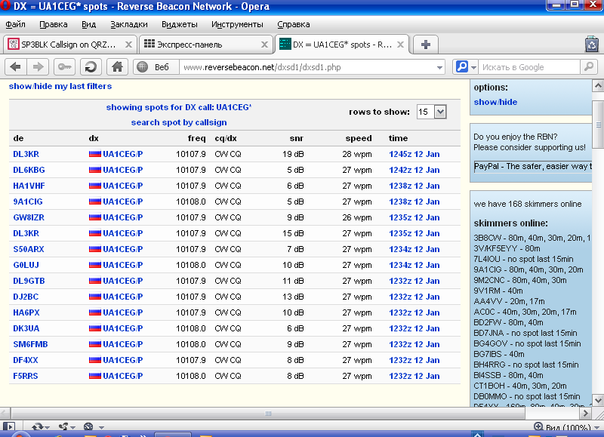
Дома посмотрел: меня тоже скиммеры «видели».

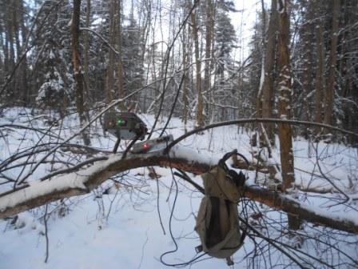
Мне нравится эта обстановка. Никакой возможности «схимичить», например, принимать через WEB сервис!
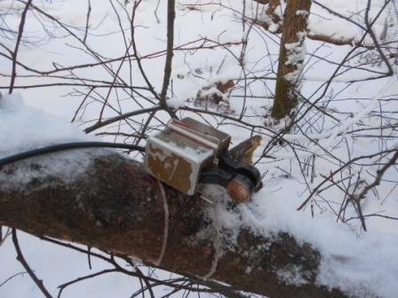
Принимать и передавать- самому, и только самому!
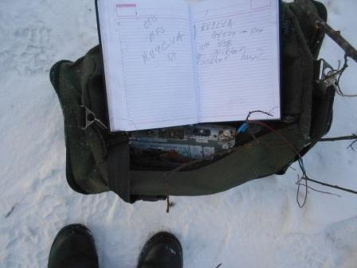
Дополнительный приёмник не понадобился, но он с собой, в сумке. Как бы сказал «Товарищ Бендер»: «Проведение QSO на трансивере прямого преобразования, это «высокий класс»!».
Да и по критериям нашего Ленинградского областного радиоклуба- один выход в поле с самоделкой, честная работа ключом и друзья сразу бы присвоили неофициальное, но очень высокое звание: «КОРОТКОВОЛНОВИК»!
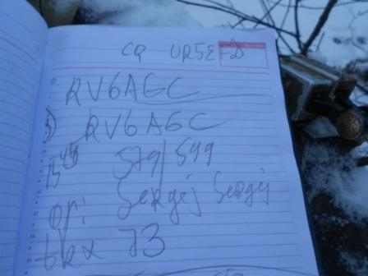

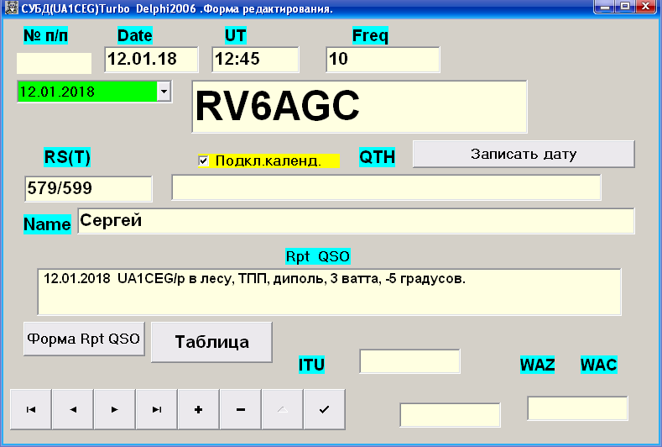

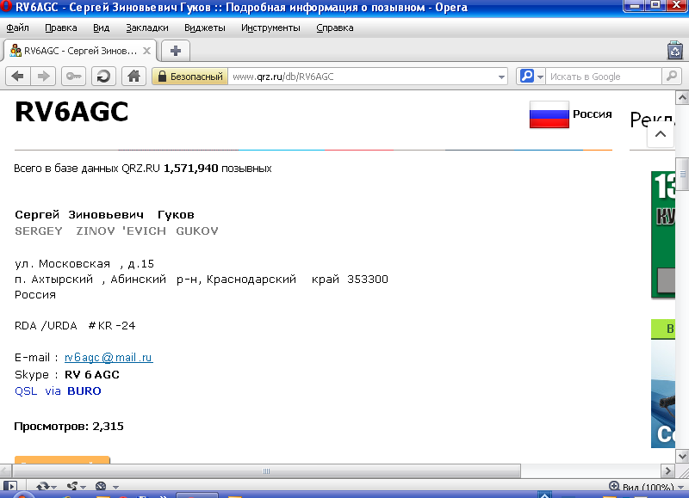
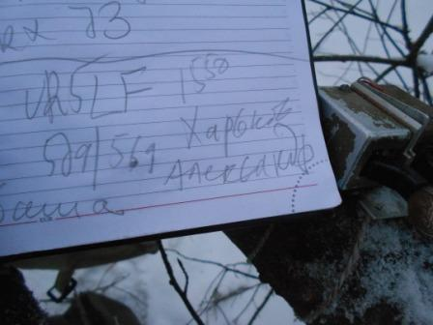

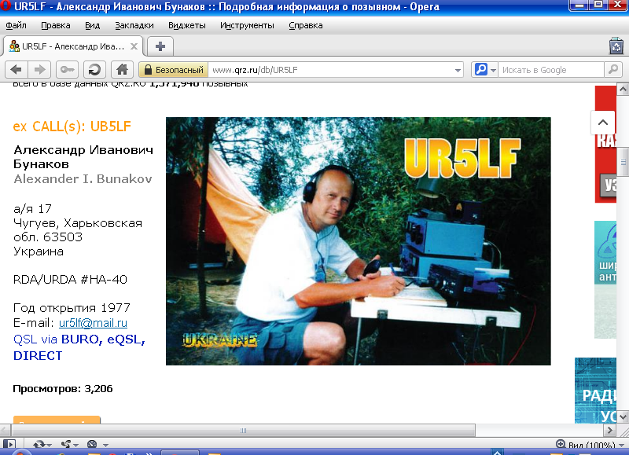
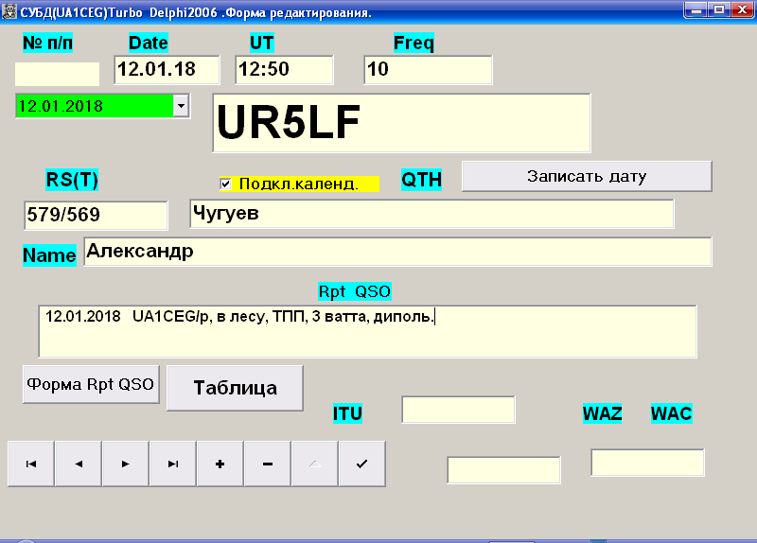

На этом работу в эфире завершаю, -5 не жуткий уж холод, но голой рукой работать- пальцы замёрзли. В перчатке работать плоховато. Но, всё прошло чудесно!
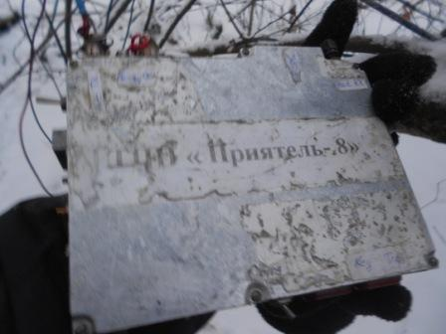 Бесцеремонно, замёрзшими руками шваркаю, как попало, своё верное радио в сумку. Впрочем, для аккуратности нужно было- бы сначала отогреть руки, а для этого нужно было- бы развести костёр, а для этого нужно было- бы набрать дрова…
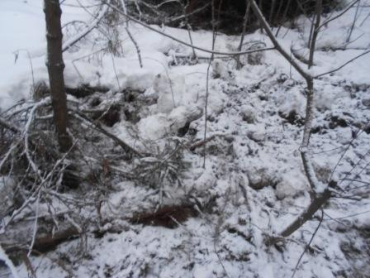

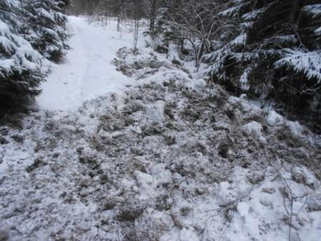

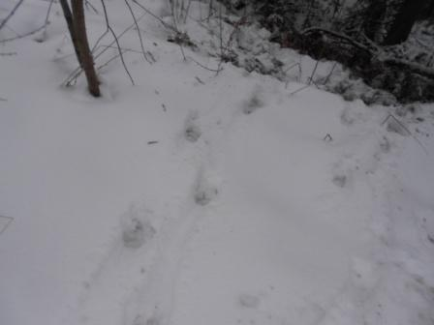

У подножья высотки кабанчики перекопали тропинку, кормились соседи корешками.
Недавно видел пару городских охотников: идут по тропинке, с видом апачей на тропе войны. Вооружения хватит развязать 3-ю мировую войну! Ружья многозарядные. Снаряжение…спецназовцы нервно курят в сторонке. Патронов… на 2 часа интенсивного современного боя хватит! С тропинки ни ногой!
А ведь есть на кого охотиться…
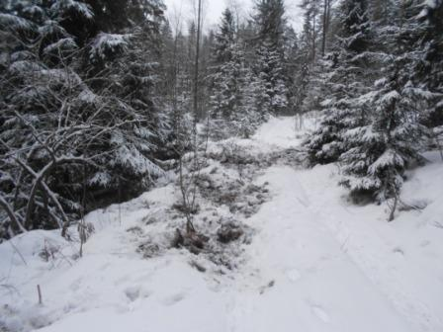

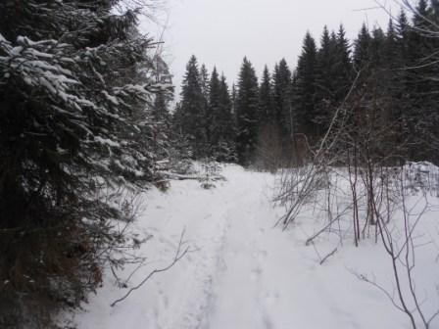

Следующие высококвалифицированные коротковолновики (ключом работали, ключом,
не клавиатурою!) приняли слабый QRP/p сигнал моего ТПП и провели QSO:

- RV9CVA;
- SP3BLK;
- RV6AGC;
- UR5LF.
Всем громадная благодарность и уважение!

До встречи в эфире!

Сайт: www.ua1ceg.ru
«Зеркало»: http://ua1ceg.6te.net (1:1 копия, Mozilla Firefox здесь претензий не предъявляет)

